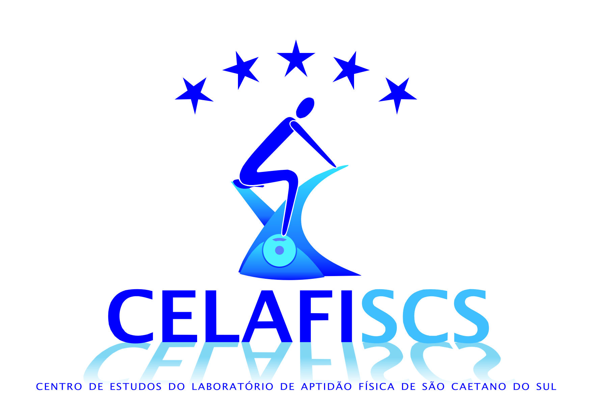

13º ENCONTRO DE BOAS PRÁTICAS

CELEBRAÇÃO DO DIA MUNDIAL DA ATIVIDADE FÍSICA

São Paulo 5 de abril, 2016

8:30 | SOLENIDADE DE ABERTURA
 | REPRESENTANTE | INSTITUIÇÃO
 | Dr. David Uip | Secretário de Estado da Saúde
 | Dr. Victor Matsudo | Programa Agita São Paulo
 | Dr. José da Silva Guedes | Programa Agita São Paulo
 | Dr. Florisval Meinão | Associação Paulista de Medicina
 | Dr.Florentino de Araujo Cardoso Filho | Presidente da AMB
 | Dr. Gilberto Natalini | Vereador
9:00 | 10 Anos de Boas Praticas do Programa Agita São Paulo | Dr. Victor Matsudo
 | AGITA PARCEIROS
9:30 | Secretaria de Juventude, Esportes e Lazer de Jaguariúna | Jaguariúna
9:40 | Secretaria da Saúde de Catanduva | Catanduva
9:50 | Secretaria Municipal de Saúde de Novo Horizonte | Novo Horizonte
10:00 | Programa Hábitos Saudáveis - SES | Secretaria do Estado da Saúde de São Paulo
10:10 | Secretaria Municipal de Saúde Mogi Guaçu | Mogi Guaçú
10:40 | APRESENTAÇÃO DE PÔSTERES
10:50 | Alcance Assessoria Esportiva | Wellington
11:00 | Eu Quero Saúde | Edson Timóteo
11:10 | Agita Bocaiuva – Minas Gerais | Carlos Otávio
11:20 | Secretaria da Saúde | Itapira
11:30 | Secretaria da Saúde | Juqueirópolis
11:40 | Secretaria de Esporte | Louveira
11:50 | Secretaria da Saúde | Rio Claro
 | ENCERRAMENTO

